
Relatório de atividades e anexos
Associação Beneficente Efatá - CNPJ: 03.658.925/0001-12 - Tel: 3397-5077
Endereço: Rua Benzol 454, Bairro Petrolândia – CEP: 32.072-220 – Contagem/MG
Email: acolhimentoefata@gmail.com

Prestação de Conta do mês de Maio 2018

Trata-se do relatório de atividades da Associação Beneficente Efatá, cumprindo a execução do objeto proposto no convenio com a Prefeitura Municipal de Contagem, ressaltamos que se tratando de acolhimento institucional, deve ser observados e resguardados algumas informações, conforme preconiza o Estatuto da Criança e do Adolescente em seus artigos:

Art. 5º Nenhuma criança ou adolescente será objeto de qualquer forma de negligência, discriminação, exploração, violência, crueldade e opressão, punido na forma da lei qualquer atentado, por ação ou omissão, aos seus direitos fundamentais.

Art. 17. O direito ao respeito consiste na inviolabilidade da integridade física, psíquica e moral da criança e do adolescente, abrangendo a preservação da imagem, da identidade, da autonomia, dos valores, ideias e crenças, dos espaços e objetos pessoais.

Art. 18. É dever de todos velar pela dignidade da criança e do adolescente, pondo-os a salvo de qualquer tratamento desumano, violento, aterrorizante, vexatório ou constrangedor.

Acrescentamos ainda que dentro da nossa área de atuação seguimos o código de ética profissional, que deve ser respeitado e em relação a questão do sigilo, do assistente social, ressaltamos:
Art. 15 Constitui direito do/a assistente social manter o sigilo profissional.
Art. 16 O sigilo protegerá o/a usuário/a em tudo aquilo de que o/a assistente social tome conhecimento, como decorrência do exercício da atividade profissional.
Parágrafo único: Em trabalho multidisciplinar só poderão ser prestadas informações dentro dos limites do estritamente necessário.
(Código de Ética do Assistente Social - Lei 8.662/93 de Regulamentação da Profissão)

Em relação ao código de ética que deve ser respeitado quanto a questão do sigilo do profissional da psicologia, ressaltamos:

Art. 9º – É dever do psicólogo respeitar o sigilo profissional a fim de proteger, por meio da confidencialidade, a intimidade das pessoas, grupos ou organizações, a que tenha acesso no exercício profissional.
Art. 12 – Nos documentos que embasam as atividades em equipe multiprofissional, o psicólogo registrará apenas as informações necessárias para o cumprimento dos objetivos do trabalho.
Art. 13 – No atendimento à criança, ao adolescente ou ao interdito, deve ser comunicado aos responsáveis o estritamente essencial para se promoverem medidas em seu benefício.
(Código de Ética Profissional do Psicólogo – Resolução CFP Nº 010/05)
Durante o mês de Maio 2018 foram atendidas o total de 09 crianças na instituição, sendo elas:

- Isabela Souza Santos;
- Tâmela Karen Lourdes de Assis;
- Taylane Carolina Teixeira de Assis;
- Quéren Gloria Ferreira Marques Silva;
- Elida Rodrigues dos Reis;
- Alice Cristina Rodrigues Souza;
- Nicolly Rodrigues Souza;
- Antonella Francozo de Oliveira;
- Gustavo Martins Ferreira.

Atendimentos Psicossociais com as crianças

Os atendimentos psicossociais são realizados dentro da instituição pela equipe técnica, composta por psicólogo e assistente social, cabe ressaltar que são realizados atendimentos de demandas espontâneas da criança, das cuidadoras, da coordenação, alem das escutas agendadas, a fim de conhecer melhor a criança e o contexto do qual ela veio.
Sendo assim, temos habilidades e instrumentais técnicos, alem de técnicas especificas de acordo com nossa formação para trabalhar a subjetividade do sujeito.
Esclarecemos que em virtude dos impedimentos éticos da nossa formação, é dever dos profissionais técnicos – psicólogo e assistente social - respeitar o sigilo profissional, resguardando as informações a que tenha acesso no exercício da profissão.
Tendo assim, autonomia para prestar contas de tais atendimentos, de forma a resguardar o sigilo dos atendimentos psicossociais realizados. Incluindo não anexar fotos ou imagens de tais atendimentos, que poderia expor de forma desnecessária e inibidora a criança, podendo intervir de forma negativa no resultado dos atendimentos prestados, como por exemplo, ao longo do atendimento ter que dispersar a criança para tirar foto, o que soaria de forma invasiva e desrespeitosa, pois nos atendimentos são tratadas diversas questões, que trazem as emoções de forma latente, exemplo choro, gritos e etc.
Entendemos que por se tratar de um relatório de atividades de cunho administrativo e prestação de contas, nos resguardamos no direito de colocar informações apenas que não quebrem o sigilo e que zelem pelo direito da não exposição das crianças.
Nos dias 02, 15 e 18 de Maio, realizamos atendimentos com a criança Nicolly. Em 02, 09, de Maio a criança Alice foi atendida. Nos dias 02, 04, 08, 16, 17 e 21, atendemos a criança Isabela. Tâmela foi atendida nos dias 02, 08 e 09 de Maio. Taylane atendida nos dias 02, 08, 09, 25. Elida recebeu atendimento nos dias 02, 04, 11, 17. Quéren foi atendida nos dias 02, 03, 04 e 11 de Maio. Realizados atendimentos pontuais e escutas psicossociais com as crianças acima, foram trabalhadas as questões de demandas especificas e pertinente aos atendimentos, assim como as intervenções necessárias.

Atendimentos em Grupo com as crianças

As oficinas desenvolvidas, tem o objetivo de propiciar às crianças, as quais se encontram em situação de vulnerabilidade social e pessoal, atividades prazerosas, com o intuito de promover novos conhecimentos e aprendizados em sua vida preparando-as para a formação e construção de identidade e uma melhor cidadania. Através das atividades desenvolvidas na Instituição, busca-se a transformação psicossocial dessas crianças, tendo um olhar diferenciado do profissional de serviço social, psicologia e em alguns casos essas oficinas serão conduzidas pelas cuidadoras.

Oficinas e/ou atividades Equipe Técnica: o objetivo é trabalhar de forma multidisciplinar com temas variados como: boas maneiras, educação, saúde, higiene, direitos e deveres, jogos, faz de conta, historias, filmes desenhos e etc. Serão desenvolvidas atividades que envolva as crianças de uma forma lúdica despertando assim o interesse em participar das oficinas. Temas como adoção e família, serão abordados com as crianças de forma cuidadosa e especifica dentro de cada caso.

Oficinas com as Cuidadoras: o objetivo é trabalhar de forma lúdica e as vezes pratica, vários temas do cotidiano das crianças como contação de historia, artesanato, desenhos, colorir, sessão pipoca, jogos, brincadeiras, os temas a serem trabalhados devem ser sempre antes aprovados pela equipe técnica da instituição.
Resguardamo-nos assim, a colocar fotos anexas que não comprometam ou quebrem o sigilo, das crianças acolhidas.
No dia 09 do mês de Maio, realizamos atendimento em formato de oficina com as crianças: Tâmela, Alice, Taylane, Isabela e Nicolly, Èlida. Tema: Trabalhando raciocínio.
No dia 24 do mês Maio, realizamos atendimento em formato de oficina com as crianças: Isabela, Alice, Taylane, Tâmela e Nicolly. Tema: Contação de história.
No dia 25 do mês Maio, realizamos atendimento em formato de oficina com todas as crianças. Tema: Auto Estima.

Encaminhamento para Rede: Saúde

Em 02, 03, 09, 15, de Maio a criança Tâmela foi conduzida á consultas no Posto de saúde de referencia, e consulta no Centro de Atenção Psicossocial Infantil – CAPS-I.
Nos dias 02, 03, 09, 15 e 25 de Maio a criança Taylane foi conduzida á consultas no Posto de saúde de referencia, e consulta no Centro de Atenção Psicossocial Infantil – CAPS-I.
A criança Gustavo foi conduzida ao posto de saúde em 21 de Maio para atualizar cartão de vacina. Nos dias 06 e 15 de junho conduzimos a criança Queren ao Posto de saúde para consulta médica e exames de rotina. No dia 04 a criança Antonella foi conduzida na consulta na maternidade e no dia 28 de Maio, ao posto de saúde para atualizar cartão de vacina.

Encaminhamento para Rede: Escola

No mês de maio não houve nenhum encaminhamento para educação. Porem as crianças foram acompanhadas nas suas atividades escolares diárias na instituição.

Estudo de Caso

Em 16 de maio comparecemos na VIJ para discussão dos casos das crianças Isabela e Queren. .

Relatórios Protocolados Vara da Infância e Ofícios Protocolados /PSF/CT e Outros.

No dia 02 de Maio, protocolamos na VIJ dois relatórios de resposta de oficio. Posteriormente em 10 de Maio protocolamos na Central de apadrinhamento da prefeitura relatórios de apadrinhamento das crianças Tâmela e Taylane.
Em 11 de Maio protocolamos relatório de acompanhamento de pós-desligamento das crianças Emanuelle e Sofia na VIJ.

Grupos de irmãos acolhidos na instituição

Encontram-se acolhidos na instituição os seguintes grupos de irmãos:
- Taylane e Tâmela;
- Alice e Nicolly;

Contatos realizados: Familiares/ Conselho Tutelar/ Vara da Infância/ Posto de Saúde e etc.

Os contatos realizados com a rede são pertinentes a necessidade da instituição, conforme demanda durante todo o mês de maio.

Visitas Domiciliares e acompanhamentos – pós-desligamento.
Em 07 de Maio, realizamos visita de pós-desligamentos para as crianças Emanuelle e Sofia.
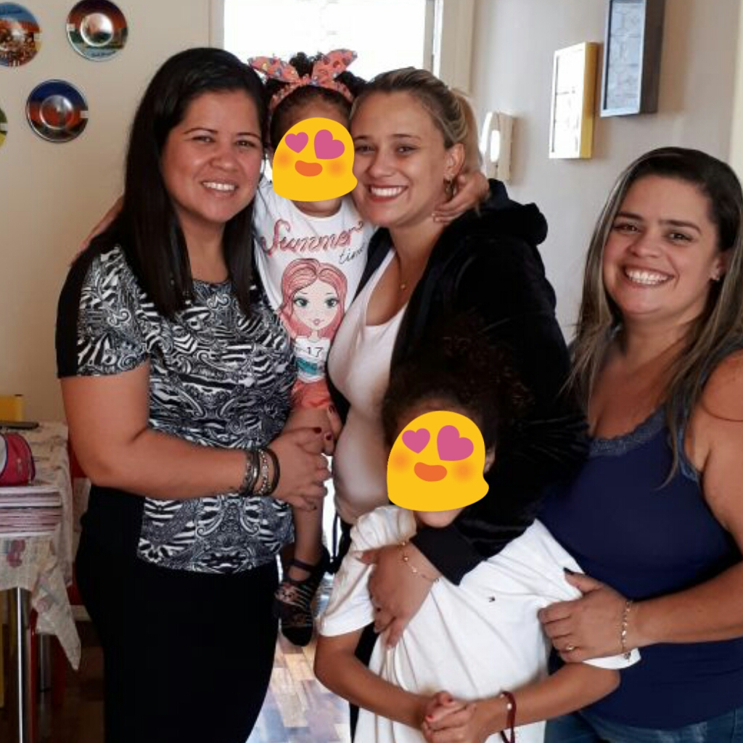

Em 21 de Maio, realizamos visita domiciliar á família Jamile e Philype sobre a criança Isabela, orientações seguidas pela VIJ.

Acolhimentos:

No mês de Maio não foi realizado acolhimento.

Desligamentos:

No dia 03 de Maio, desligamos a criança Gustavo para família substituta, sob termo de responsabilidade emitido pela VIJ.
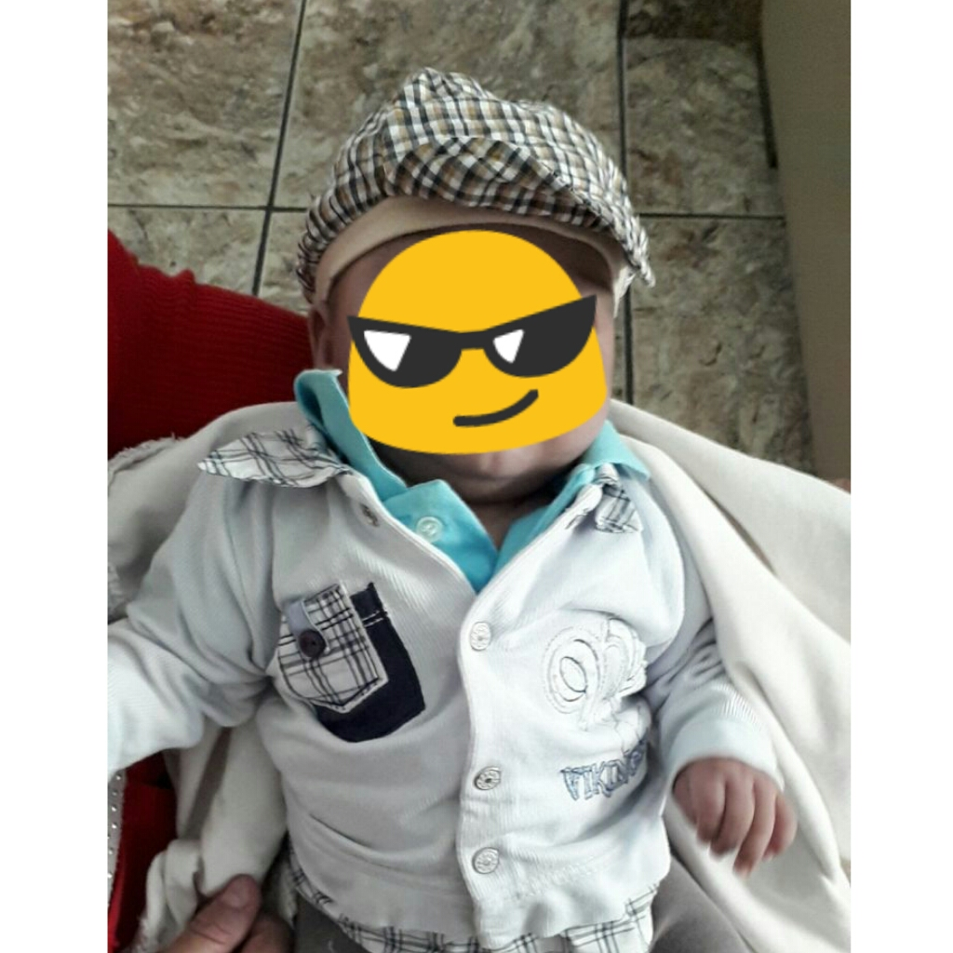

Audiência concentrada:

Não participamos de audiência concentrada no mês de maio.

_______________________________
Denya Dallariva
Psicóloga
CRP 04/34370

______________________________
Juliana Caminhas
Assistente Social
CRESS 14627

_______________________________
Dirlene de Paula da Silva
Presidente

